РОССИЙСКАЯ ФЕДЕРАЦИЯ
РЕСПУБЛИКА КАРЕЛИЯ

СОВЕТ ДЕПУТАТОВ МУНИЦИПАЛЬНОГО ОБРАЗОВАНИЯ
«СУОЯРВСКИЙ РАЙОН»

XLVII сессия III созыв

РЕШЕНИЕ

28 сентября 2017 года № 441

Об утверждении Положения «О Почетном Знаке
«За заслуги перед муниципальным образованием «Суоярвский район»

В соответствии с пунктом 4.5. Положения о гербе муниципального образования «Суоярвский район», принятого решением Совета депутатов муниципального образования «Суоярвский район» от 28.09.2017 N 440 и в целях признания выдающихся заслуг перед муниципальным образованием «Суоярвский район», рассмотрев и обсудив проект Положения о Почетном Знаке «За заслуги перед муниципальным образованием «Суоярвский район» Совет депутатов муниципального образования «Суоярвский район»
РЕШИЛ:
1. Утвердить Положение «О Почетном Знаке «За заслуги перед муниципальным образованием «Суоярвский район».
2. Принять предложение авторского коллектива в составе: Башкирова Константина Сергеевича, Карпуниной Виктории Валерьевны, Штейнбах Светланы Юрьевны, разработавшего эскиз Почетного Знака «За заслуги перед муниципальным образованием «Суоярвский район» и утвердить эскиз почетного знака “За заслуги перед муниципальным образованием «Суоярвский район».
3. Почетный Знак «За заслуги перед муниципальным образованием «Суоярвский район» подлежит обязательной регистрации в Государственном геральдическом регистре РФ.
4. Обратится в Государственный геральдический совет при президенте РФ с целью внесения Почетного Знака «За заслуги перед муниципальным образованием «Суоярвский район» в Государственный геральдический регистр РФ.
5. Опубликовать настоящее решение в газете “Суоярвский вестник” и на официальном сайте муниципального образования «Суоярвский район».

Председатель Совета депутатов
МО «Суоярвский район»,
глава муниципального образования
«Суоярвский район» О.Л.Шарабайко

Утверждено
решением XLVII сессии Совета депутатов
муниципального образовани «Суоярвский район» III созыва от 28.09.2017 № 441

ПОЛОЖЕНИЕ О ПОЧЕТНОМ ЗНАКЕ
«ЗА ЗАСЛУГИ ПЕРЕД МУНИЦИПАЛЬНЫМ ОБРАЗОВАНИЕМ
«СУОЯРВСКИЙ РАЙОН »
Настоящее Положение о Почетом Знаке «За заслуги перед муниципальным образованием «Суоярвский район» (далее - Положение) устанавливает статус и права лиц, награжденных почетным знаком «За заслуги перед муниципальным образованием «Суоярвский район».
1. Общие положения
1.1. В целях признания выдающихся заслуг жителей муниципального образования «Суоярвский район» (далее - муниципальное образование), поощрения личной деятельности, направленной на развитие муниципального образования, обеспечение его благополучия и процветания утверждается Почетный Знак «За заслуги перед муниципальным образованием «Суоярвский район», являющееся наградой муниципального образования.
1.2. Почетный Знак «За заслуги перед муниципальным образованием «Суоярвский район» присуждается решением Совета депутатов муниципального образования «Суоярвский район».
Почетный Знак «За заслуги перед муниципальным образованием «Суоярвский район» может быть присвоено гражданам Российской Федерации, иностранным гражданам, лицам без гражданства.
Почетный Знак «За заслуги перед муниципальным образованием «Суоярвский район» является персональным и пожизненным.
1.3. Почетный Знак «За заслуги перед муниципальным образованием «Суоярвский район» не может быть присвоено лицу, имеющему неснятую или непогашенную судимость.
1.4. Лицу, удостоенному Почетного Знака «За заслуги перед муниципальным образованием «Суоярвский район», вручается Почетный Знак «За заслуги перед муниципальным образованием «Суоярвский район», графическое изображение которого отражено в приложение 1 к настоящему Положению, удостоверение к Почетному Знаку «За заслуги перед муниципальным образованием «Суоярвский район», изображение которого - в приложении 2 к Положению и диплом к Почетному Знаку «За заслуги перед муниципальным образованием «Суоярвский район», изображение которого - в приложении 3 к настоящему Положению.

2. Основания и порядок присуждения Почетного Знака
«За заслуги перед муниципальным образованием «Суоярвский район»

2.1. Основаниями для присуждения лицу Почетного Знака «За заслуги перед муниципальным образованием «Суоярвский район» являются:
- совершение мужественных, благородных, высоконравственных поступков на благо муниципального образования, служащих примером для жителей муниципального образования «Суоярвский район»;
- заслуги в области государственной, муниципальной, политической, научной, образовательной, культурной, хозяйственной, общественной или иной деятельности, получившие широкое признание у жителей муниципального образования «Суоярвский район».
2.2. Предложения о награждении Почетным Знаком «За заслуги перед муниципальным образованием «Суоярвский район» могут вносить организации, общественные объединения и отдельные граждане в виде письменных обращений (писем).
2.3. Предложения о присуждении Почетного Знака «За заслуги перед муниципальным образованием «Суоярвский район» вносятся в Совет депутатов муниципального образования «Суоярвский район» в индивидуальном порядке и рассматриваются по каждой кандидатуре в отдельности.
2.4. Предложения о присвоении Почетного Знака «За заслуги перед муниципальным образованием «Суоярвский район», поступившие от лиц, выдвинувших свои кандидатуры, не рассматриваются.
2.5.Решение о награждении почетным знаком «За заслуги перед муниципальным образованием «Суоярвский район» принимается на заседании Совета депутатов муниципального образования «Суоярвский район» открытым голосованием большинством голосов от установленного числа депутатов Совета .
2.6. Рассмотрение вопроса и принятие решения о присвоении знака «За заслуги перед муниципальным образованием «Суоярвский район» могут осуществляться в отсутствие представляемого к званию лица.
2.7. Почетный Знак «За заслуги перед муниципальным образованием «Суоярвский район», удостоверение к Знаку и диплом вручаются лицу, удостоенному Почетным Знаком «За заслуги перед муниципальным образованием «Суоярвский район» Главой муниципального образования в торжественной обстановке в присутствии депутатов Совета и представителей администрации муниципального образования «Суоярвский район», общественности, представителей организации. выдвинувшей кандидатуру, средств массовой информации.

3. Права лиц, награжденных Почетным Знаком
«За заслуги перед муниципальным образованием «Суоярвский район»

3.1. Лицам, награжденным Почетным Знаком «За заслуги перед муниципальным образованием «Суоярвский район» оказываются знаки внимания и уважения, соответствующие его высокому званию, социальному статусу.
Лица награжденные Почетным Знаком «За заслуги перед муниципальным образованием «Суоярвский район» персонально приглашаются на все мероприятия, посвященные государственным праздникам, памятным датам и другим важным событиям , отмечаемым в муниципальном образовании.
3.2. Лица, награжденные Почетным Знаком “За заслуги перед муниципальным образованием «Суоярвский район» имеют право :
- на внеочередной прием должностными лицами местного самоуправления муниципального образования «Суоярвский район;
- внесение от своего имени вопросов на рассмотрение органами местного самоуправления муниципального образования «Суоярвский район».

Приложение 1
к Положению « О Почетном Знаке
«За заслуги перед муниципальным
образованием «Суоярвский район»

Графическое изображение Почетного Знака «За заслуги перед
муниципальным образованием «Суоярвский район».

Лицевая сторона

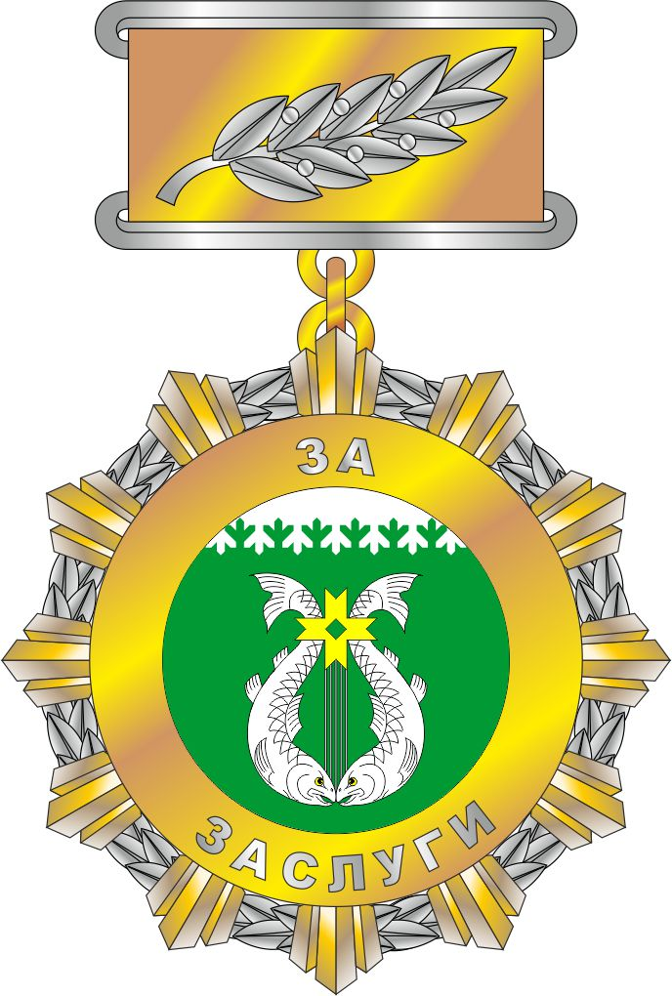

Оборотная сторона

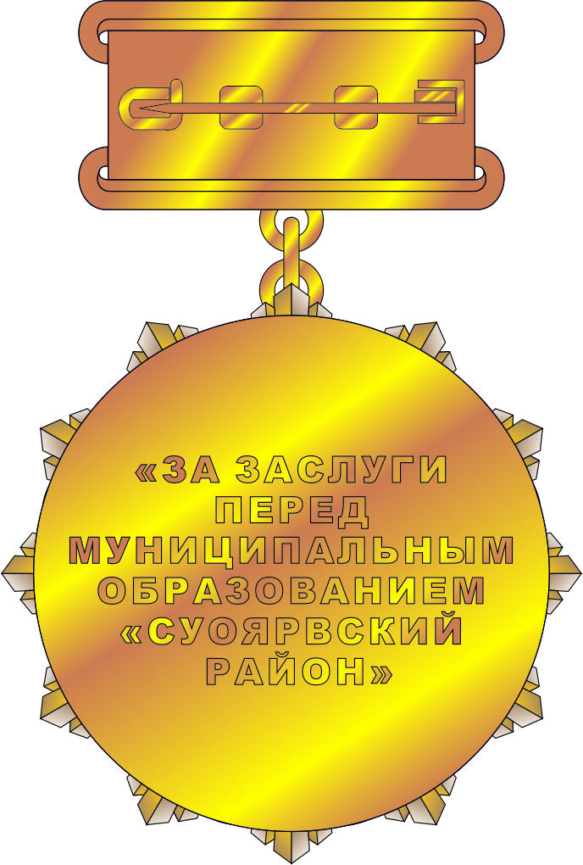

Приложение 2
к Положению « О Почетном Знаке
«За заслуги перед муниципальным
образованием «Суоярвский район»

Графическое изображение удостоверения к Почетному Знаку
«За заслуги перед муниципальным образованием «Суоярвский район».

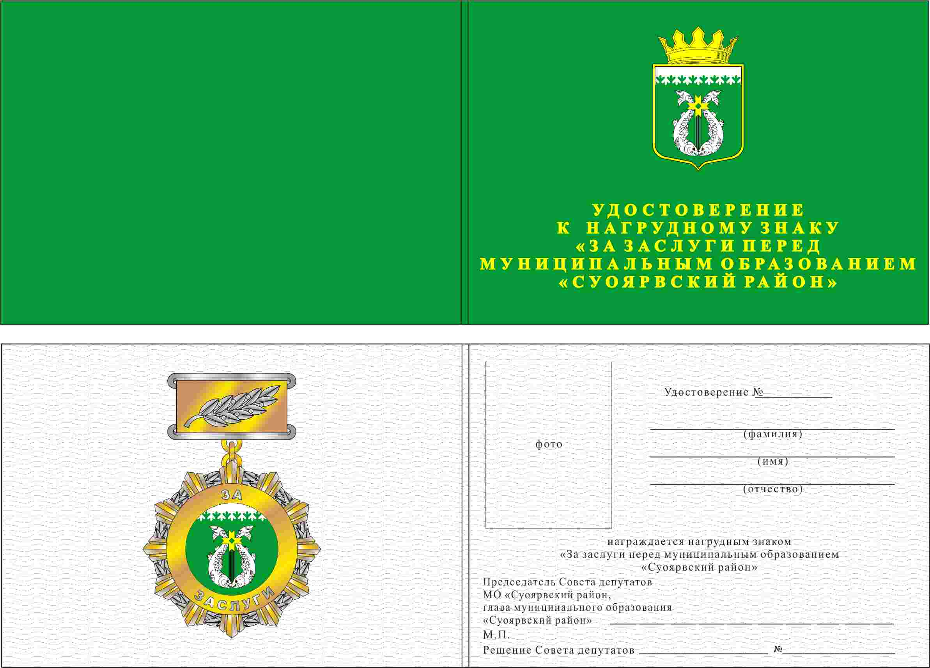

Приложение 3
к Положению « О Почетном Знаке
«За заслуги перед муниципальным
образованием «Суоярвский район»

Графическое изображение диплома к Почетному Знаку
«За заслуги перед муниципальным образования «Суоярвский район»

